编号：
实验 | 一 | 二 | 三 | 四 | 五 | 六 | 七 | 八 | 总评 | 教师签名
成绩

武汉大学国家网络安全学院

课程实验(设计)报告

课程名称 ： 信息系统安全实验
实验内容 ： 实验三 基于AFL的模糊测试
专业(班) ： 网络空间安全
学 号 ：
姓 名 ：
任课教师 ： 王鹃

2021 年 11 月 24 日

目 录

实验3 基于AFL的模糊测试 1
3.1实验名称 1
3.2实验目的 1
3.3实验步骤及内容 1
3.4实验关键过程及其分析 5
3.5思考 12

实验3 基于AFL的模糊测试

3.1实验名称
《基于AFL的模糊测试》

3.2实验目的

3.3 实验要求
1、熟悉模糊测试方法
2、熟悉模糊测试工具AFL的使用

3.3实验步骤及内容

实验环境：Kali Liunx

- 安装AFL
从镜像下载afl源码
git clone https://github.com/mirrorer/afl
进行编译安装
make
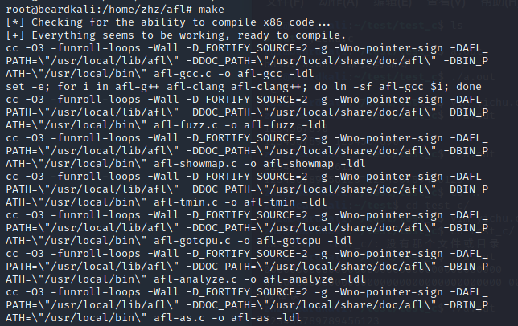
图1 编译afl
sudo make install
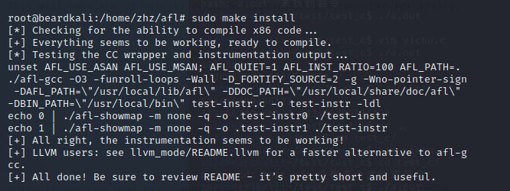
图2 安装afl
编译安装成功！
- 选择测试对象样本
以课件中的缓冲区溢出源码为例，在test_c目录下新建c文件BufferOverflows.c
vim BufferOverflows.c
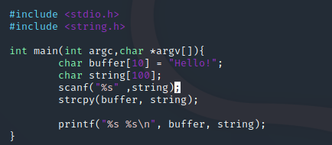
图3、缓冲区溢出样本
- 使用AFL对样本进行模糊测试
在test_c目录下新建输入输出目录
mkdir in out
对BufferOverflows.c进行插桩
afl-clang BufferOverflows.c -o test
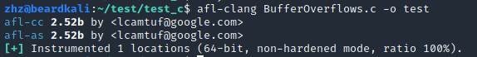
图4 对样本插桩

生成插桩之后的test文件；
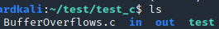
图5 path目录
在in文件夹下初始种子文件；
vim in/seed.txt；
图6 初始化为aaaaaaaa
开始运行AFL：
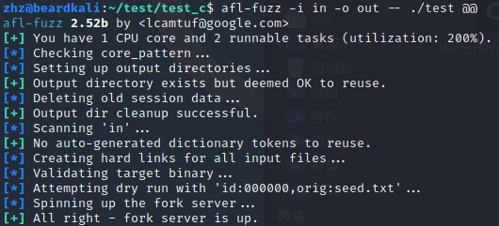
图7 运行AFL
AFL的运行参数。-i参数为AFL的输入目录，主要为种子文件，种子经过变异生成了测试样本的输入；-o参数为AFL的输出目录，保存了有价值的种子，可以进行crash的复现，并进行下一步的分析。
- 结合源代码分析用AFL进行模糊测试后的结果，将主要步骤和分析结果记录到实验报告中，可截图说明。
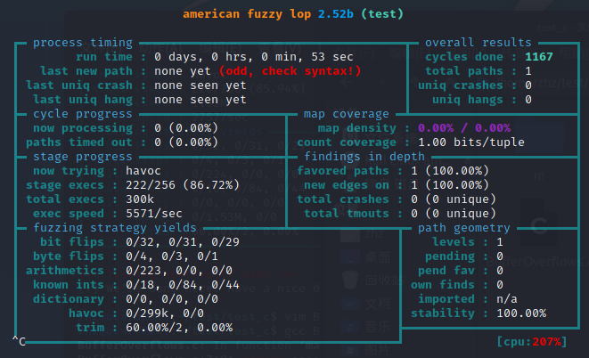
图8 AFL运行界面
AFL的测试结果在新建的out文件目录下：
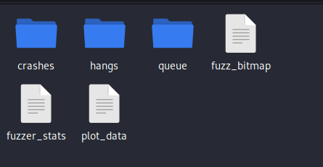
图9 out目录
使测试样本crash的种子保存在crashes目录下，测试队列保存在queue目录下。

3.4实验关键过程及其分析
•安装AFL
从镜像下载afl源码，并且进行使用make命令进行编译。
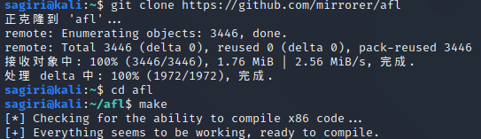
图10 下载afl源码且编译
然后进行安装。
sudo make install
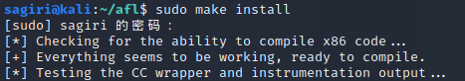
图11 安装afl

•测试上述test例子程序
首先安装上述步骤，新建test_c目录后创建BufferOverflows.c文件。文件内容如图12所示。
mkdir test_c
cd test_c
vim BufferOverflows.c
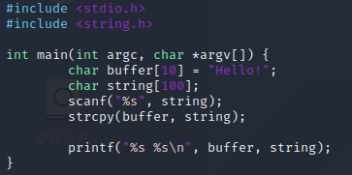
图12 BufferOverflows.c文件内容
接着使用工具afl对BufferOverflows.c样本进行模糊测试。在test_c目录下新建输入输出目录，再对BufferOverflows.c进行插桩，并且生成插桩后的test文件。
mkdir in out
afl-clang BufferOverflows.c -o test
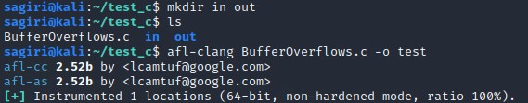
图13 对样本插桩
在in目录下初始化种子文件，文件内容为aaaaaaaaa。
vim in/seed.txt
开始运行AFL，-i参数指定了输入目录，输入目录主要为种子文件；-o参数指定了输出目录，输出目录用于存放有价值的种子。在不添加参数@@表示程序从标准输入中读取输入，在程序名后添加参数@@表示程序从文件中读取输入。该样本从标准输入中读取输入，因此此处不添加@@参数。
afl-fuzz -i in -o out -- ./test
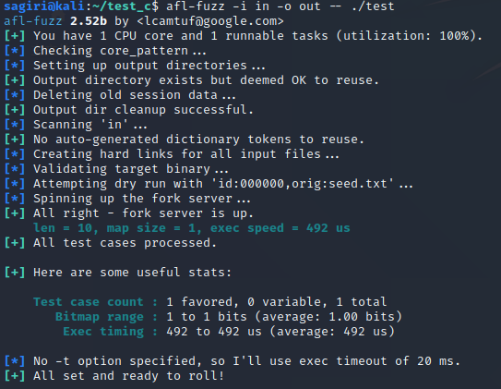
图14 运行AFL
如图15所示是AFL运行界面，一般当cycles done为绿色时可以停止执行AFL。
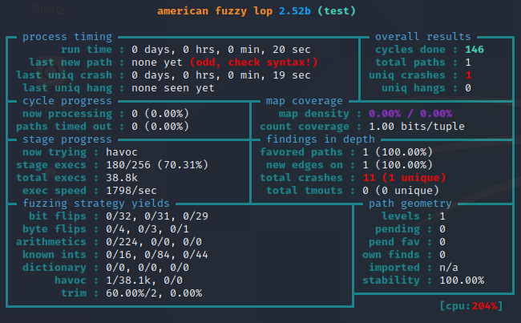
图15 AFL运行界面
在图15中观察到uniq crashes数量为1，说明当前找到了1个导致样本接收signal而程序崩溃的独特测试用例，该用例存放在out/crashes目录下。我们可以使用AFL源码的experimental目录中的triage_crashes.sh脚本，该脚本能够触发crashes，从而帮助我们了解到crash的产生原因，并且能够对crash进行简单分类。
~/afl/experimental/crash_triage/triage_crashes.sh out/ ./test 2>&1 | grep SIGNAL
图16 使用triage_crashes.sh分析crash
如图16所示，SIGNAL 11代表SIGSEGV信号，一般当一个进程执行了一个无效的内存引用，或发生段错误时发送的信号。因此分析得到该crash造成了缓冲区溢出使得进程引用了无效的内存。接着使用010 Editor查看out/crashes目录下的crash文件内容。
图17 out/crashes目录中的文件
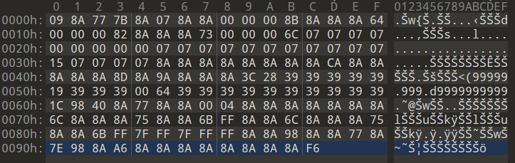
图18 010 Editor查看crash文件
如图19所示，将该crash文件内容输入至样本中观察输出结果。可以发现产生了段错误。
图19 使用crash执行程序
再结合图12所示源码分析，能够明确得出该样本存在缓冲区溢出漏洞的结论。源码中存在strcpy(buffer, string);语句，其中buffer大小为10个字节，string大小为100个字节，strcpy函数不会对参数大小进行检查，而是直接将string的内容赋至buffer变量所在空间处。当string内容比buffer变量所占空间大小更大，那么该变量后的空间也会被string的内容所覆盖，从而造成了缓冲区溢出。数据写入方向是由低地址向高地址写入。如图20所示，当函数对局部变量的赋值超过了局部变脸空间大小时，超出的部分会覆盖了栈中其他数据，这就是缓冲区溢出。
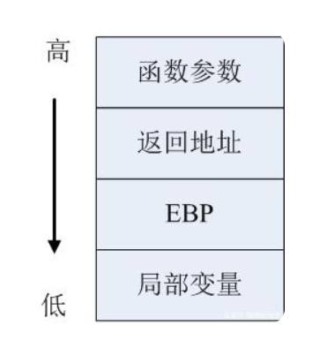
图20 栈结构
缓冲区溢出并不仅仅是使程序崩溃，该漏洞存在巨大的利用价值。当攻击者得到其他可利用代码的地址时，可以将该地址借助缓冲区溢出赋值到栈中存放返回地址处，这样在当前函数执行ret指令时，程序会返回至攻击者所指定的地址，从而开始执行攻击者的可利用代码。
该样本存在缓冲区溢出，并且该漏洞能够在AFL模糊测试中被发现，再结合crash分析脚本triage_crashes.sh以及源代码的分析，能够加以分析出漏洞发生地点，以及漏洞是否可利用等信息。在需要测试一个程序是否健壮、是否存在漏洞时，使用AFL进行模糊测试是一种十分可行的方法。

•任意选择一个样本（有源代码或者没有的都可以）
新建目录test_d创建fuzz.c文件，fuzz.c文件内容如图21所示。该样本内容并不复杂，实现了一个简单的登录系统，用户分别输入账户名和密码，若与给定账户名和密码相同则可完成登录，否则不能登录。现在使用AFL对该样本进行模糊测试，寻找该登录系统是否存在漏洞。
mkdir test_d
cd test_d
vim fuzz.c
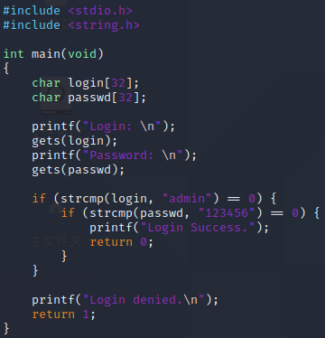
图21 fuzz.c文件内容

•结合样本分析用AFL进行模糊测试后的结果
接着完成运行AFL前的准备工作。在in目录下创建三个种子文件以覆盖三条模糊测试路径，分别为：无效的账户名和无效的密码、有效的账户名和无效的密码、有效的账户名和有效的密码。因为该样本需要两个输入，所以每个种子文件中有两行内容，一行代表一个输入。
mkdir in out
afl-clang fuzz.c -o test
vim in/seed1.txt
vim in/seed2.txt
vim in/seed3.txt
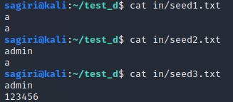
图22 种子文件内容
运行AFL，进行模糊测试。当cycles done变为绿色时，可以选择停止程序。
afl-fuzz -i in -o out -- ./test
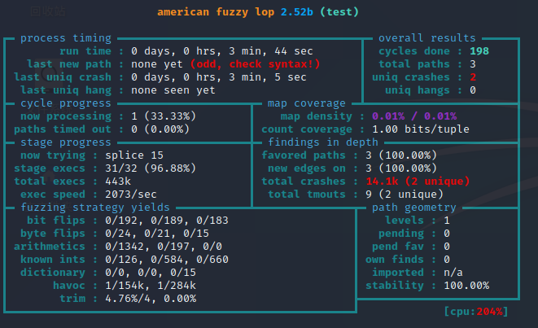
图23 AFL运行界面
使用AFL源码的experimental目录中的triage_crashes.sh脚本，对out/crashes中的crash进行分类。两个crash都产生了SIGSEGV信号，可以认为两个crash都使程序产生了缓冲区溢出。
图24 triage_crashes.sh脚本分类crash
本次模糊测试得到两个uniq crashes，使用010 Editor分别查看这两个crash的内容。
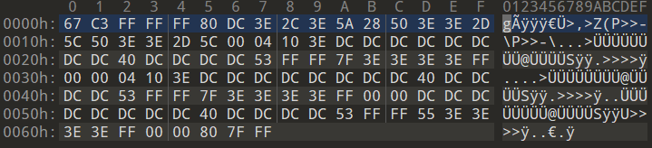
图25 使用010 Editor查看crash1内容
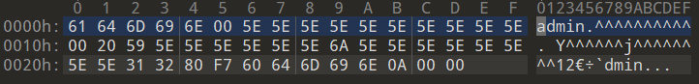
图26 使用010 Editor查看crash2内容
用两个crash文件内容分别作为输入，查看程序运行情况。如图27所示，两个crash都使得程序产生了段错误。
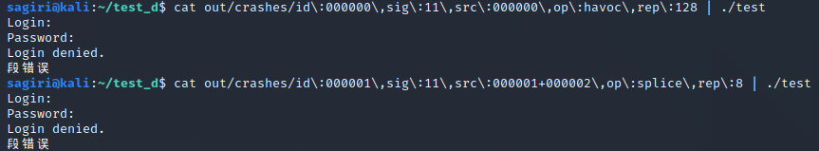
图27 使用crash运行程序
结合图21所示源代码，可以分析出gets函数存在缓冲区溢出漏洞。gets函数用于接收用户输入，并将用户输入内容写至参数所占空间中，但该函数不会检查边界。若输入内容大于变量存储空间，那么有可能会覆盖栈中的返回地址，从而造成缓冲区溢出。正如上述对test样本分析结果一样，该漏洞是可利用的，使用缓冲区溢出漏洞，可以实现攻击者需要利用的代码的执行。

3.5思考
- AFL时如何统计运行样本的覆盖率信息，从而选取更有价值的种子的？
使用afl-gcc或者afl-clang等命令可以对样本进行插桩，以此来计算代码覆盖率。在编译前对一些关键节点进行插桩，这些桩能够记录程序的执行路径，从而反映出程序的执行情况。代码覆盖率指的是源代码中被执行的部分的比例，也就是指源代码中哪些代码是被执行了的。可以分为基本块覆盖率、边界覆盖率和元组覆盖率。
基本块指的是在一个基本块中，如果其中一条指令执行了，那么其余指令也都会被执行，程序可以被划分为一个个基本块。AFL同时提出了边覆盖率，将程序看作是一个个基本块组合而成，那么边表示在基本块之间的跳转，以此能够获取基本块和跳转的执行次数，相当于得到分支的执行次数。因此边覆盖率能够得到比基本块覆盖率更详细的信息。在AFL实现中，使用二元组的方式分别记录当前基本块和上一基本块的信息，从而获取清晰的程序执行流程和代码覆盖情况。
对于模糊测试而言，代码覆盖率越高，即尽可能多的代码被执行过，那么效果相对而言也会更好。在较高代码覆盖率的情况下，所使用的种子更有价值。AFL将编译时插桩和遗传算法变异结合起来，使得模糊测试过程中边覆盖率不断提高，以增加发现漏洞的概率。因此AFL实现了三种级别的覆盖率检测，可以以覆盖率判断种子是否拥有价值。

- 了解AFL对测试用例的变异及生成策略并思考AFL变异策略的优缺点，如有可能可以针对缺点提出一些解决方案。
变异策略是模糊测试中的核心部分，因为很大程度上决定了生成用例的好坏。AFL变异策略有比特翻转、数学运算、字典、特殊值、随机和拼接六种方式，并且存在两种模式执行这些变异策略。一种是确定性变异，即对于测试用例会按照确定顺序执行一定数量的上述变异策略；一种是非确定性变异，即会在上述变异策略中随机选择一定数量的策略执行。
AFL变异策略的优点是集合了许多模糊测试所用变异策略，并且拥有确定性和非确定性两种模式来使用这些策略，从而能够最大化发挥出这些变异策略的效果。并且这些变异策略适用范围广，AFL对于使用变异策略的次数也取了一个合适的值，较多或者较少的变异次数都会给测试用例带来影响。
AFL变异策略的缺点是这些变异策略的针对性并不强，对于某种特定类型的程序，其效果有所下降。根据我查找到的资料，美国犹他大学Regehr教授发现了一个AFL难以找到的漏洞，然而人工查找该漏洞却较为容易。这体现出了AFL变异策略存在一定局限性。
AFL已有变异策略实际上已经较为优秀，完全将其放弃是不太现实的，因此针对缺点的考虑是在原有变异策略上加以修改。一些AFL难以发现，人工却较为容易发现的漏洞往往在特定情况下发生，比如做除法时分母为零所产生的异常。这种程序产生异常的值与程序中的常量存在关系，可以考虑提取程序中已初始化的字符串或者数值作为测试用例，并且以这些常量为基础进行一定次数的变异，使得测试用例更加全面。因为这些值是从程序中提取而来的，所以与相应程序之间的关联性也更强。

